
教育信息技术部
实验报告

课程名称
作品名称 | 智慧学工系统（Smart Student Affairs System）
指导教师 | 宋艳

2026年05月
一、作者基本信息及其分工比例
1、作者基本信息
序号 | 学院专业 | 学号 | 姓名
01 | 计算机学院 计算机科学与技术（师范） | 202413140617 | 张林
02 | 计算机学院 计算机科学与技术（师范） | 202413140624 | 段家保
03 | 计算机学院 计算机科学与技术（师范） | 202413140625 | 蒙亿杰
04 | 计算机学院 计算机科学与技术（师范） | 202413140620 | 闫逍遥
05 | 计算机学院 计算机科学与技术（师范） | 202413140514 | 廖禄毅
06
07
08
09
10

2、分工比例
“姓名1”等请替换为作者姓名，并按实际作者人数增减，不需要的列可清空；表中填写每位作者各项工作量的百分比，项目名称可调整或增减，可另加行
项目 | 张林 | 段家保 | 蒙亿杰 | 闫逍遥 | 廖禄毅
组织协调 | 40% | 10% | 10% | 10% | 10%
作品创意 | 20% | 10% | 30% | 20% | 20%
竞品分析 | 5% | 5% | 5% | 35% | 30%
方案设计 | 20% | 20% | 15% | 30% | 15%
技术实现 | 5% | 40% | 40% | 5% | 5%
文献阅读 | 5% | 5% | 5% | 25% | 35%
测试分析 | 5% | 30% | 20% | 10% | 5%

二、作品信息概要
小组名称 | 智慧学工开发小组 | 作品名称 | 智慧学工系统
作品简介（100字以内）：本作品是一个面向高校的智慧学生事务管理系统，涵盖学生日常管理、学业发展、安全管理、职业规划、沟通互动、活动管理等六大核心模块。系统采用Vue 3 + Element Plus构建前端，Node.js + Express + MySQL搭建后端，支持管理员、学生双角色，实现数据可视化、实时聊天、文件管理等功能，致力于提升高校学生工作的信息化水平。

创新描述（100字以内）：（1）全栈自研：从前端动画到后端API全部自主开发，实现前后端解耦架构；（2）AI辅助开发：使用Claude Code（Anthropic）AI编程助手全流程辅助编码、调试与优化，显著提升开发效率；（3）GSAP动画引擎：引入GreenSock动画库实现极光背景、页面转场、光标粒子等沉浸式交互体验；（4）响应式设计：全站适配PC端与移动端，提供统一的用户体验。

特别说明：1. 本作品不涉及地图展示。2. 本作品为全新开发项目，无前期基础，本次参赛完成了从需求分析到上线部署的全部工作。3. 本作品使用人工智能辅助工具Claude Code（Anthropic公司出品，商用合规）进行代码编写、调试与性能优化，AI生成内容约占整体代码量的70%，但所有生成代码均经过人工审查、修改与测试验证。

1、制作的时间规划和任务安排
本项目自2026年4月中旬启动，至2026年5月20日完成提交，历时约5周。具体时间规划如下：
第一周（4.14-4.20）：需求调研与竞品分析。调研现有高校学工系统的功能痛点，分析同类产品优缺点，确定系统功能模块划分，完成技术选型（Vue 3 + Element Plus + Express + MySQL）。
第二周（4.21-4.27）：系统架构设计与数据库建模。完成前后端项目脚手架搭建，设计28张数据库表的ER模型并在腾讯云服务器Docker中部署MySQL，制定API接口规范。
第三周（4.28-5.4）：后端API全模块开发。实现认证授权（JWT）、学生管理、学业发展、安全管理、职业规划、沟通互动、活动管理七大模块共60+个API接口，集成Socket.io实时聊天。
第四周（5.5-5.11）：前端页面开发与联调。完成27个页面的Vue 3组件开发，含学生端17页、管理端10页，接入GSAP动画引擎实现页面动效，前后端数据联调与字段映射对齐。
第五周（5.12-5.20）：UI打磨、测试与部署。全站移动端响应式适配，数据库性能优化应对百人并发，Nginx生产环境部署，功能测试与Bug修复，撰写项目文档与实验报告。
任务分工安排：
张林（组长）：负责项目整体管理与协调，制定开发计划与进度跟踪，参与系统架构设计与方案讨论，负责前端页面中活动管理、沟通互动模块的开发，协助测试分析。
段家保：负责后端API核心开发，包括认证授权模块、学生管理模块、学业发展模块的接口实现，数据库表结构设计与SQL优化，参与前后端联调与性能优化。
蒙亿杰：负责前端核心页面开发，包括学生端首页仪表盘、安全管理、职业规划等模块的Vue 3组件编写，GSAP动画效果的实现与调优，前端路由与状态管理。
闫逍遥：负责竞品调研与文献阅读，撰写需求分析文档，设计系统原型与交互方案，负责全站移动端响应式适配测试与功能测试，编写测试报告。
廖禄毅：负责文献资料查阅与整理，参与竞品分析报告撰写，协助后端API测试与接口文档编写，负责实验报告撰写与演示PPT制作。
2、制作过程的流程图
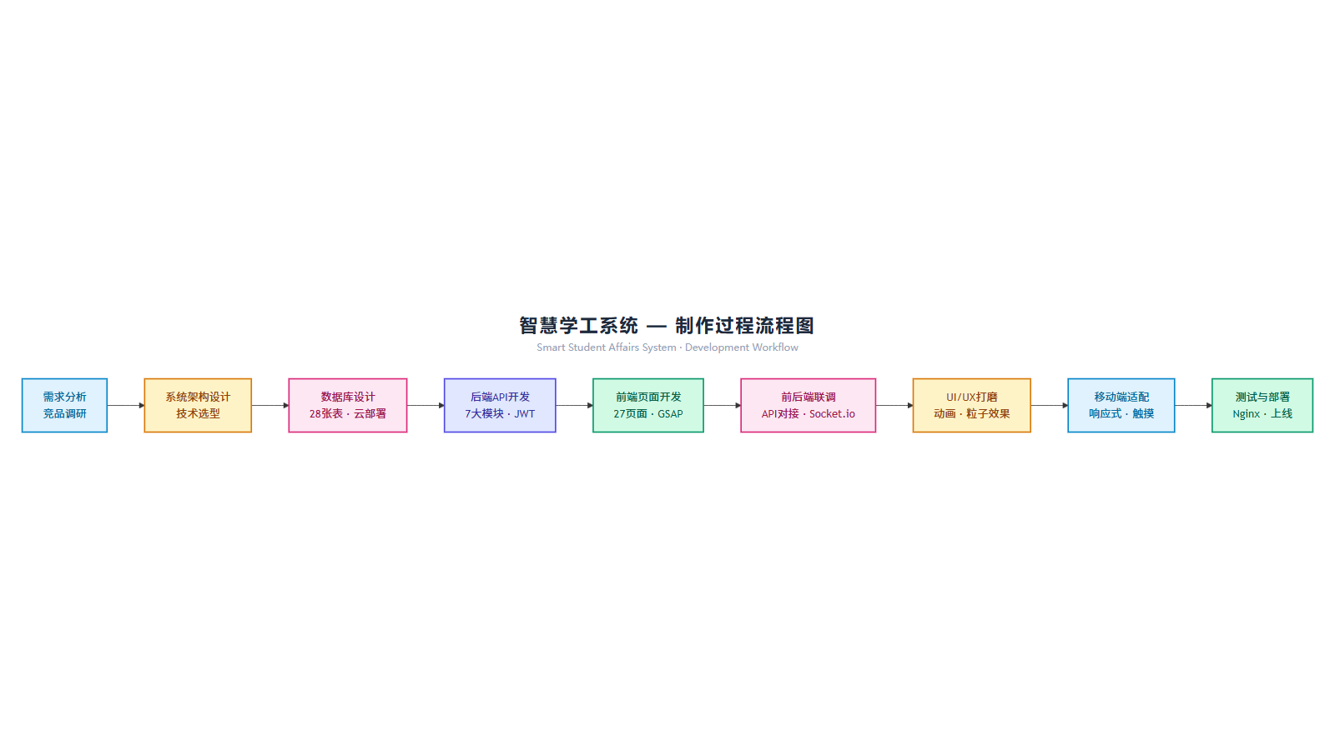
图1 智慧学工系统制作流程图
3、制作各步骤中存在的问题及解决方案
问题1：中文编码乱码
问题描述：在后端API返回数据和数据库存储中，中文字符出现乱码，导致前端显示异常。
解决方案：（1）数据库层面：将MySQL数据库、表、字段的字符集统一设置为utf8mb4，排序规则使用utf8mb4_unicode_ci；（2）后端层面：在Express中设置Content-Type响应头的charset为utf-8，确保JSON数据正确编码；（3）连接层面：在Sequelize数据库连接配置中添加charset: "utf8mb4"参数。
问题2：SPA路由部署404
问题描述：使用Vue 3的history模式路由时，在Nginx服务器上部署后刷新页面或直接访问子路径出现404错误。
解决方案：将Vue Router的history模式切换为hash模式（createWebHashHistory），URL中使用#号分隔，Nginx无需额外配置即可正确解析所有路由路径。同时配置Vite的base为静态资源路径，确保打包后的资源引用正确。
问题3：前后端字段命名不一致
问题描述：前端使用camelCase命名规范（如studentName），后端数据库使用snake_case命名规范（如student_name），导致数据传递时字段无法正确映射。
解决方案：在后端Sequelize模型中统一配置underscored: true选项，使查询结果自动转换为camelCase；在前端API拦截器中添加请求/响应数据转换层，确保前后端数据字段一一对应。
问题4：数据库并发性能瓶颈
问题描述：系统预计支持数百名学生同时在线使用，在活动报名、成绩查询等高峰期可能出现数据库连接池耗尽、查询响应缓慢等问题。
解决方案：（1）连接池优化：将Sequelize连接池max从默认5提升至50，min保持10，idle超时缩短至10000ms；（2）索引优化：对高频查询字段（学号、活动ID、班级）添加B+树索引，对模糊搜索字段添加全文索引；（3）查询优化：将N+1查询改为JOIN联表查询，对Dashboard统计使用SQL聚合函数减少数据传输量。
问题5：移动端适配兼容性
问题描述：系统在手机端浏览器上出现表格溢出、按钮错位、字体过小等布局问题，部分CSS Grid布局在iOS Safari上渲染异常。
解决方案：（1）使用CSS媒体查询（@media max-width: 768px）对移动端单独定义布局规则；（2）表格采用横向滚动（overflow-x: auto）方案，避免单元格内容挤压变形；（3）使用rem和vw/vh相对单位替代固定px值，确保不同屏幕尺寸下元素等比缩放；（4）对iOS Safari的Grid兼容性问题，添加-webkit-前缀和降级Flexbox方案。
问题6：GSAP动画内存泄漏
问题描述：在Vue 3组件中使用GSAP动画时，组件卸载后动画实例未及时销毁（kill），导致内存持续增长，页面切换多次后出现卡顿。
解决方案：（1）在Vue组件的onUnmounted生命周期钩子中调用gsap.killTweensOf()清理当前组件所有动画；（2）使用gsap.context()创建动画上下文，在组件卸载时调用ctx.revert()一键清理；（3）对全局动画（如光标粒子）限制最大粒子数量，避免无限制创建DOM元素。
四、本次活动的感受
张林同学的感受：
作为项目组长，这次比赛让我深刻体会到了团队协作和项目管理的重要性。从最初的需求分析到最终的部署上线，整个过程中我需要协调各个成员的工作进度，确保每个模块按时完成。在技术选型上，我们大胆采用了AI辅助开发工具Claude Code，这不仅大幅提高了编码效率，也让我对"人机协作"的软件开发新模式有了更深刻的理解。虽然过程充满挑战，但看到系统从零到一完整呈现，所有的付出都是值得的。
段家保同学的感受：
负责后端开发让我对Node.js + Express + MySQL的全栈架构有了更深入的理解。在数据库设计阶段，我们需要考虑28张表之间的关系，确保数据的一致性和查询效率。遇到中文编码问题和并发性能瓶颈时，通过查阅资料和反复调试最终一一解决，这种从"发现问题"到"解决问题"的过程让我收获很大。同时也感受到团队配合的重要性，前后端联调阶段的紧密沟通是项目顺利推进的关键。
蒙亿杰同学的感受：
前端开发是我本次比赛的主要职责。从最初的页面布局到后来的GSAP动画调优，每一个细节都需要反复打磨。印象最深的是移动端适配的过程——原本在PC上完美展示的页面，在手机上却出现各种布局错乱，这让我意识到响应式设计绝不能是"事后补救"，而应该在开发初期就纳入考虑。使用Vue 3的Composition API和Pinia状态管理，也让我对现代前端框架有了更系统的认识。
闫逍遥同学的感受：
竞品分析和方案设计的工作看似"纸上谈兵"，实则是整个项目的基石。通过调研多所高校现有的学工系统，我们发现了许多共性的痛点和改进空间，这直接影响了我们系统的功能设计方向。在测试阶段，我对每个功能模块进行了逐一验证，发现了不少边界情况和交互Bug。这次经历让我深刻理解了"设计先行、测试驱动"的开发理念，也锻炼了我的文档撰写和沟通表达能力。
廖禄毅同学的感受：
在本次项目中我主要负责文献查阅和文档撰写工作。通过阅读大量关于高校信息化建设、学生管理系统设计的技术文献和行业报告，我对智慧校园的发展趋势有了更全面的认识。在协助后端测试和撰写实验报告的过程中，我学会了如何系统地梳理开发流程、总结问题与解决方案。这次比赛让我认识到，技术文档和实验报告不是"附属品"，而是项目成果的重要组成部分，好的文档能让作品的价值更好地被理解和传播。

